Тест -Кейсы:

№1 Ввести кириллицу в поля «Фамилия» , «Имя», «Отчество»

1. Description

Шаги:  
1.Открыть приложение  
2.Перейти в профиль  
3.Нажать на кнопку настройки  
4.Нажать на поля Имя и Ввести Имя кирилицей Отчество «Айгуль»  
5.Нажать на поля Фамилия и Ввести Фамилия кирилицей «Музафарова»

6.Нажать на поля Отчество и Ввести кирилицей «Раисовна»  
7.Нажать на встроенную кнопку «Сохранить»  
Ожидаемый результат: после переходя на главную страницу, открывается главный экран профиля, в шапке экрана профиля показываются измененные данные в одну строку. Измененные Имя «Айгуль». 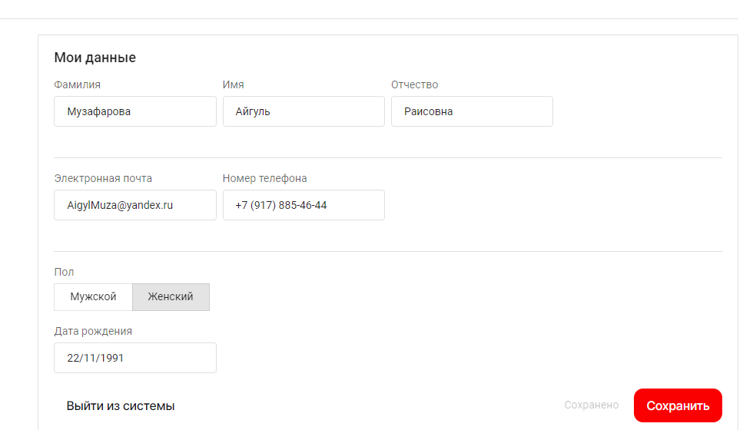

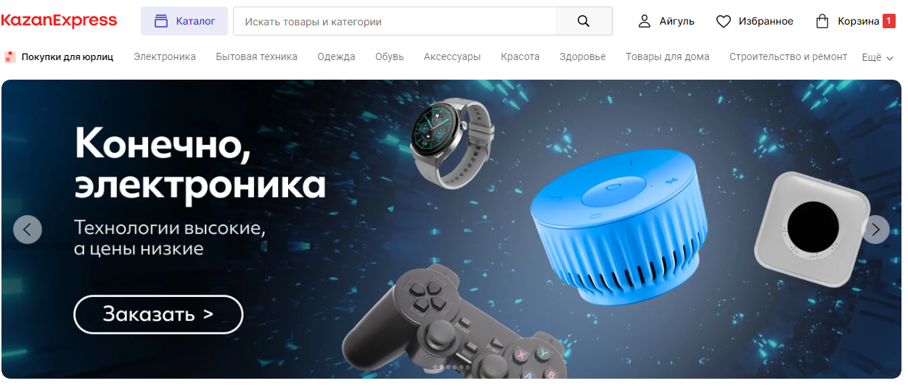

Pre-conditions

Пользователь авторизован, поля Имя и Фамилия содержат данные

№2 Ввести латиницей в поля «Фамилия» , «Имя», «Отчество»

1. Description

Шаги:  
1.Открыть приложение  
2.Перейти в профиль  
3.Нажать на кнопку настройки  
4.Нажать на поля Имя и Ввести Имя латиницей латиницей «Aigyl»  
5.Нажать на поля Фамилия и Ввести Фамилия латиницей «Muzafarova»

6.Нажать на поля Отчество и Ввести латиницей «Raisovna»

7.Нажать на встроенную кнопку «Сохранить»

Ожидаемый результат: после переходя на главную страницу, открывается главный экран профиля, в шапке экрана профиля показываются измененные данные в одну строку. Измененные Имя «Aigyl» .

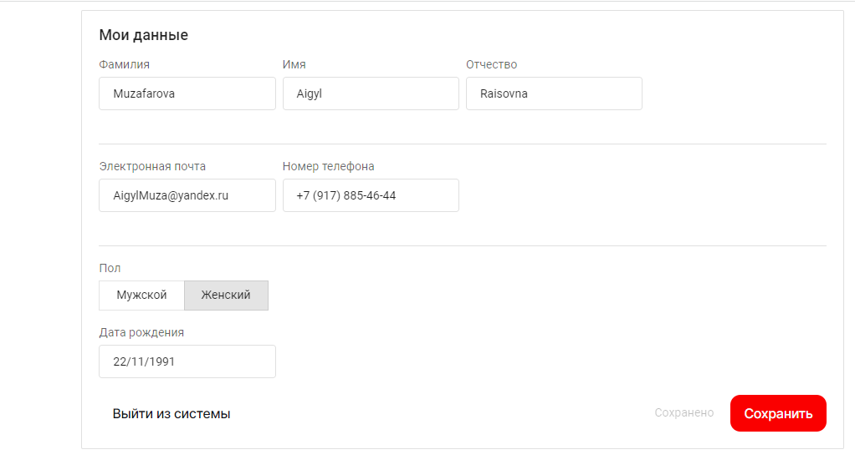

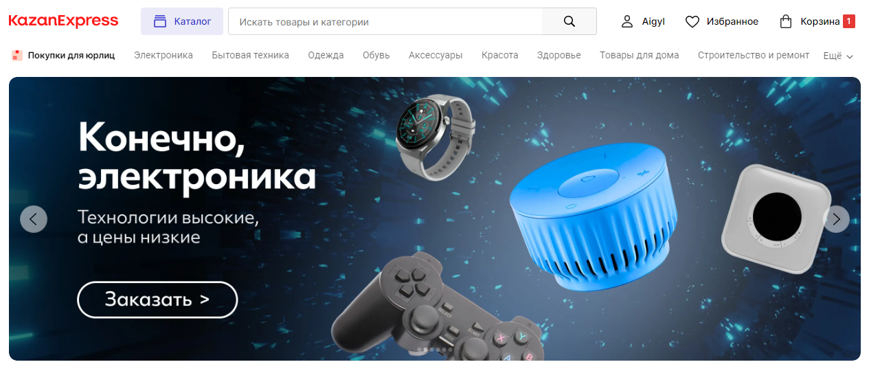

Pre-conditions

Пользователь авторизован, поля Имя и Фамилия содержат данные

№3 Ввести цифры(123456789) в поля «Фамилия» , «Имя», «Отчество»

1. Description

Шаги:  
1.Открыть приложение  
2.Перейти в профиль  
3.Нажать на кнопку настройки  
4.Нажать на поля Имя и Ввести Имя цифры 123456789 «123456789»  
5.Нажать на поля Фамилия и Ввести Фамилия цифры 123456789 «123456789»

6.Нажать на поля Отчество и Ввести цифры 123456789 «123456789»

7.Нажать на встроенную кнопку «Сохранить»

Ожидаемый результат: после переходя на главную страницу, открывается главный экран профиля, в шапке экрана профиля показываются измененные данные в одну строку. Измененные Имя «123456789».

Фактический результат: После нажатия кнопку «Сохранить» система, должна была выдать отказ, так как поля «Фамилия» , «Имя», «Отчество» не должны содержать символы, цифры.

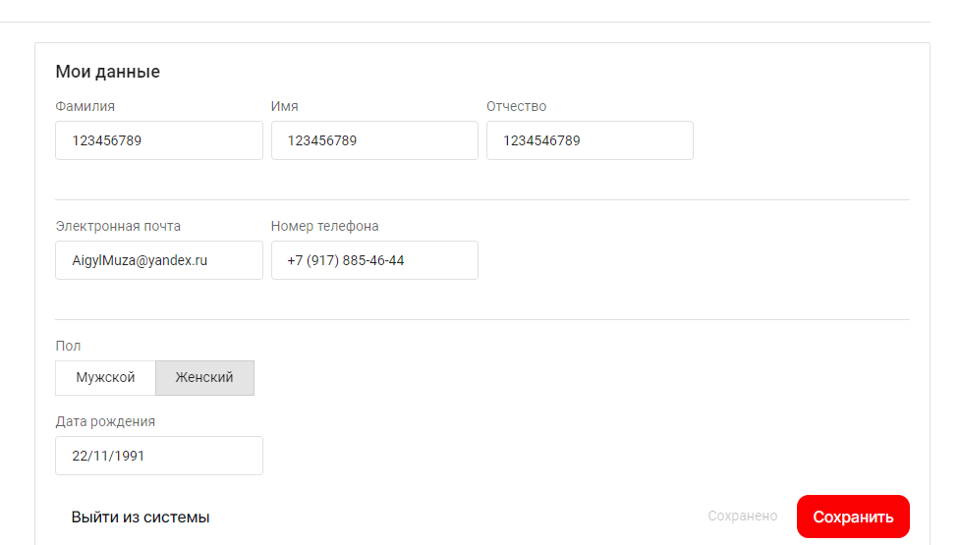

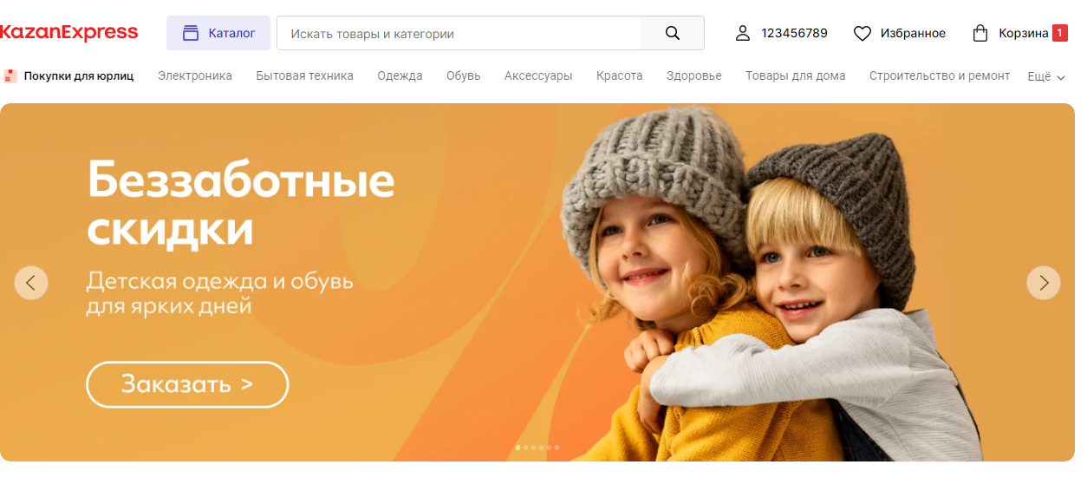

Pre-conditions

Пользователь авторизован, поля Имя и Фамилия содержат данные

№4 Проверить отображение Главного баннера на главной странице приложения в мобильном web.

Description

Шаги:  
1.Открыть приложение Firefox   
2.Перейти на главную страницу   
3.Нажать на свободном поле правой кнопкой мушки «Исследовать»

4.Перейти в Окружение: Iphone SE2 iOS 14.6. production

Ожидаемый результат: Iphone SE2 iOS 14.6. production после переходя на главную страницу должны отображаться на баннере стрелки для пролистывания новых предложении.

Фактический результат: Iphone SE2 iOS 14.6. production после переходя на главную страницу на баннере отсутствуют стрелки для пролистывания новых предложении, как в основной версии

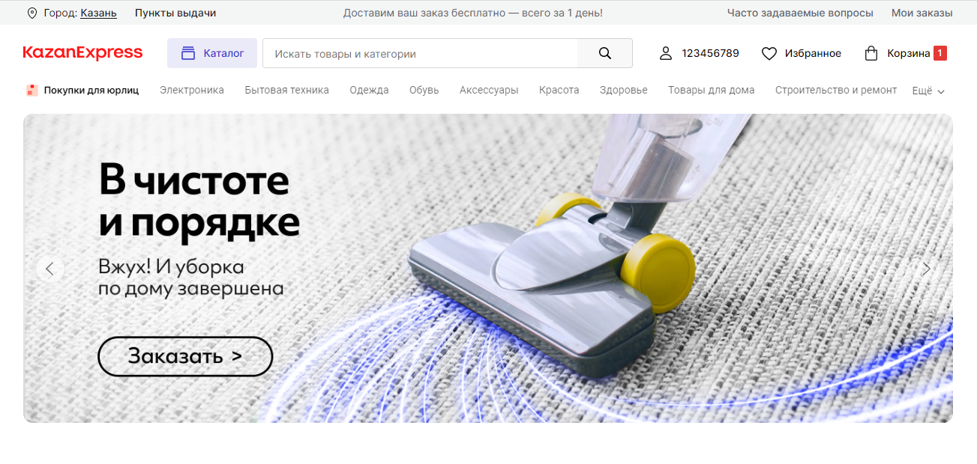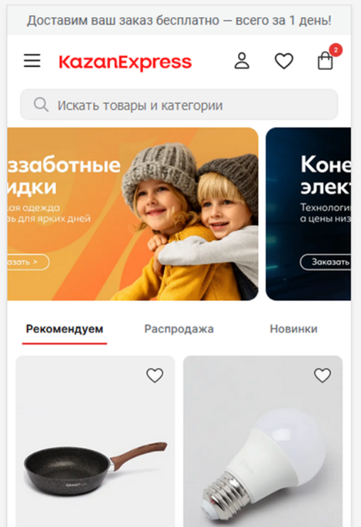

Pre-conditions

Пользователь авторизован

№5 Проверить при добавлении товара как отображается цена, промоакция в корзине в мобильном web.

Description

Шаги:  
1. Открыть приложение Firefox   
2. Выбрать товар со временной скидкой

3.Нажать на кнопку «+» в карточке товара «Добавить в корзину»

4.Нажать на кнопку «Перейти в корзину»   
3. Нажать на свободном поле правой кнопкой мушки «Исследовать»

4.Перейти в Окружение: Iphone SE2 iOS 14.6. production

Ожидаемый результат: Iphone SE2 iOS 14.6. production после переходя в корзину «цена за единицу товара», «временная скидка», «часы временной скидки» будут отображаться в одной линии.

Фактический результат: Iphone SE2 iOS 14.6. production после переходя в корзину «цена за единицу товара» прописалась 2 строки, «временная скидка» не пропсиана полносью, «часы временной скидки» отображаются на 2 строки.

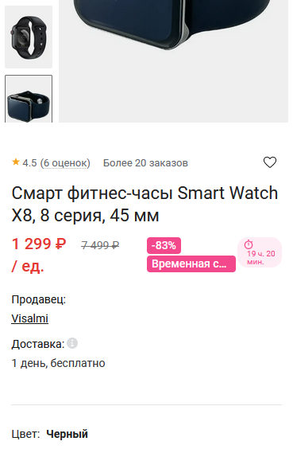

Pre-conditions

Пользователь авторизован

№6 Отображение баннера «Цена на товар изменилась»

Description:

Окружение:

1. Открыть приложение Firefox   
2. Выбрать товар со временной скидкой

3.Нажать на кнопку «+» в карточке товара «Добавить в корзину»

4.Замокать ответ статуса на 422 или 500 в запросе /api/cart/add (для того чтобы добавить товар)

Ожидаемый результат: После получения ошибки респонса внизу экрана отобразиться баннер «Цена на товар изменилась». В баннере будет доступна кнопка для нажатия «обновить цены»

Фактический результат: баннер «Цена на товар изменилась» не отобразился, цена на товар не изменилась.

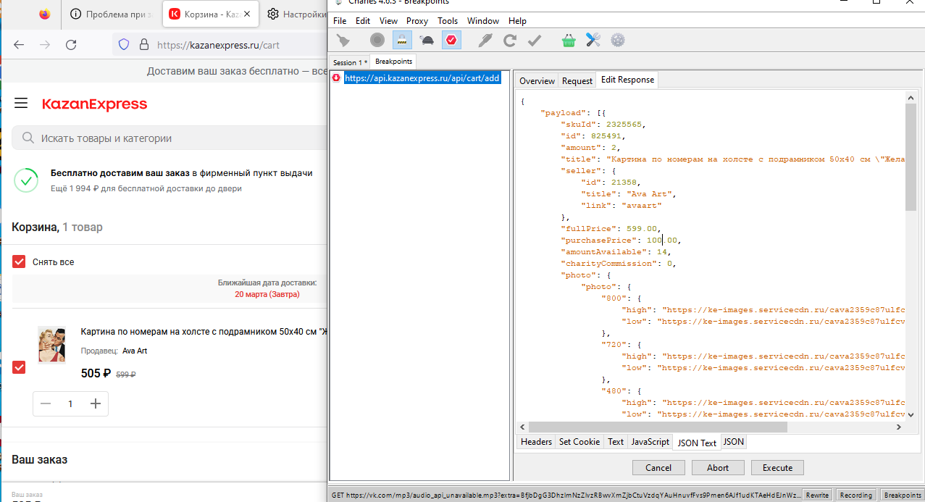

Pre-conditions

1.Авторизоваться

№7 Изменить наименование товара

Description:

Окружение:

1. Открыть приложение Firefox   
2. Выбрать товар

3.Нажать на кнопку «+» в карточке товара «Добавить в корзину»

4.Замокать ответ статуса на 422 или 500 в запросе api/v2/product/ (для того чтобы добавить товар)

5.Измениь наименование товара в респонсе

Ожидаемый результат: После отправления ответа на сервер измениться наименование товара.

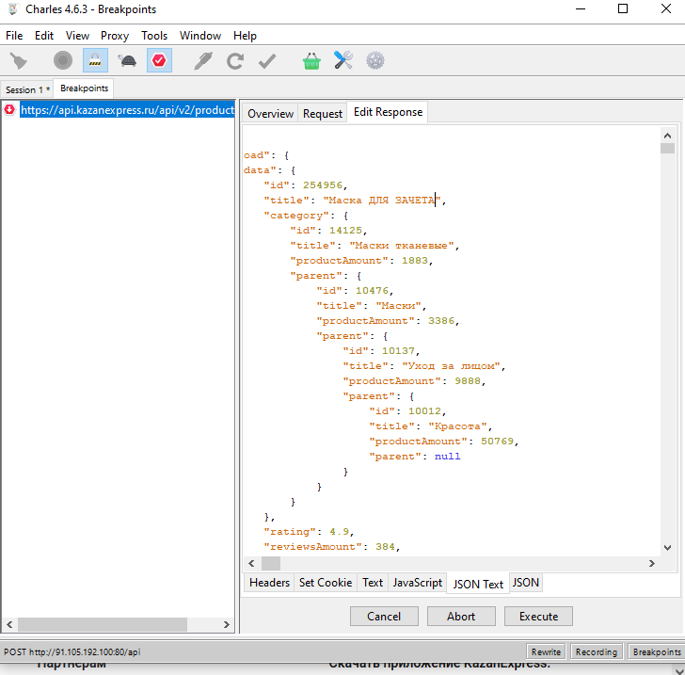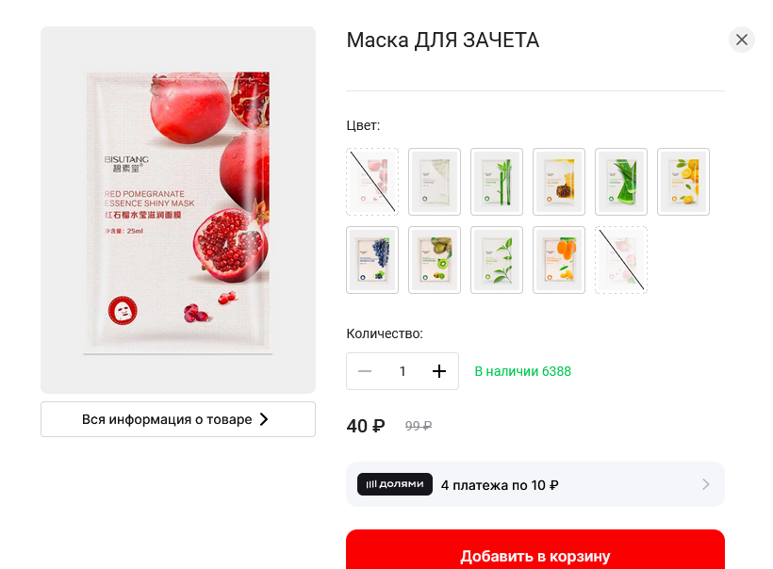

Pre-conditions

1.Авторизоваться

8. Успешный выход из аккаунта

Description:

Окружение:

1. Открыть приложение Firefox
2. Нажать на кнопку профиля
3. Нажать на кнопку «Настройки»
4. Нажать на кнопку «Выйти из системы»

Ожидаемый результат: уйдет запрос DELETE api/user_sessions. Кнопка логаута перестанет отображаться, появиться кнопка «Войти»

Фактический результат: запрос DELETE api/user_sessions не ушел. Кнопка логаута перестанет отображаться, появиться кнопка «Войти»

Pre-conditions

1.Авторизоваться

9. Ошибка при логауте

Description:

Окружение:

1. Открыть приложение Firefox
2. Нажать на кнопку профиля
3. Нажать на кнопку «Настройки»
4. Нажать на кнопку «Выйти из системы

Ожидаемый результат: При получении ошибки появиться popup окно с предупреждением пользователя

Фактический результат: запрос DELETE api/user_sessions не ушел. Не появилось popup окно с предупреждением пользователя

Pre-conditions

1.Авторизоваться

10. Повторная авторизация после логаута

Description:

Окружение:

1. Открыть приложение Firefox
2. Нажать на кнопку «Войти»
3. Вести номер телефона
4. Нажать на кнопку «Отправить код»

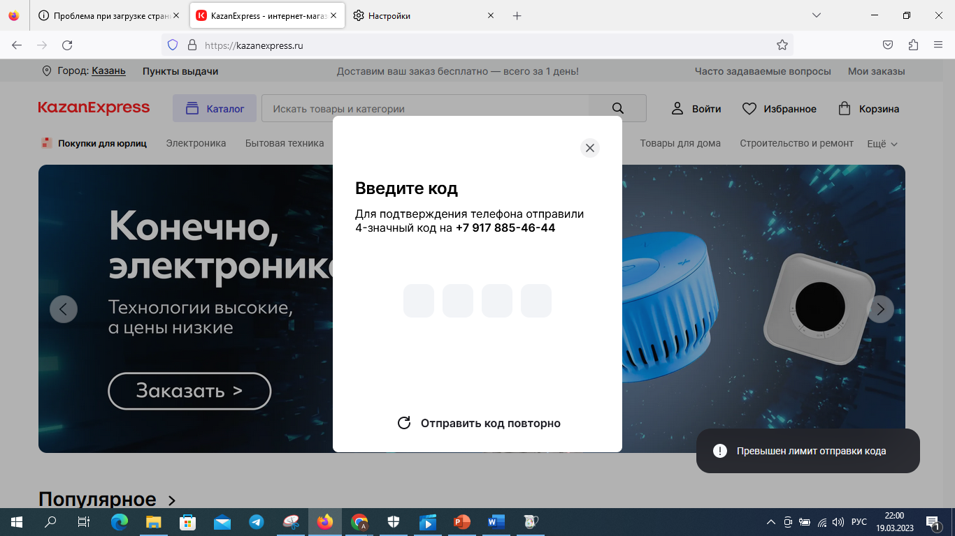

Ожидаемый результат: произойдет авторизация.

Фактический результат: Появилось popup окно с предупреждением пользователя «Превышен лимит отправки кода» ушел запрос /api/signin/phone 400 ответ.

11. Отображение значка для людей с ограниченными зрительными/слуховыми возможностями.

Description:

Окружение:

1. Открыть приложение

Ожидаемый результат: В панели главного экрана приложения есть значок для слабовидящих/либо звукового сопровождения web-приложения

Фактический результат: В панели главного экрана приложения отсутствует значок для слабовидящих/либо звукового сопровождения web-приложения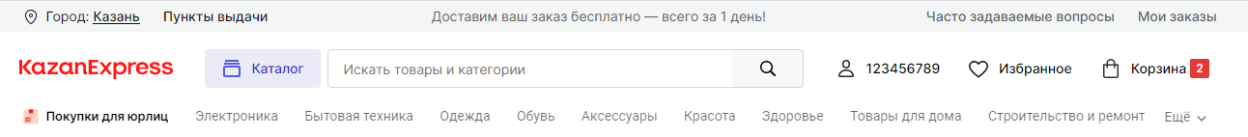

Pre-conditions

1.Войти в приложение

12. Отображение инструмента для смены языка web-приложения.

Description:

Окружение:

1. Открыть приложение

Ожидаемый результат: В панели главного экрана приложения есть инструмент для выбора языка для иностранных покупателей web-приложения

Фактический результат: В панели главного экрана приложения инструмент для выбора языка для иностранных покупателей web-приложения



Pre-conditions

1.Войти в приложение

13. Отображение баннера основного экрана

Description:

Окружение:

1. Открыть приложение

Ожидаемый результат: В панели главного экрана приложения, отображаются рекомендуемые товары, товары со скидкой и т .д.

Фактический результат: В панели главного экрана приложения отображается на полный экран баннер, что не позволяет увидеть рекомендуемые товар, товары со скидкой и акциями.

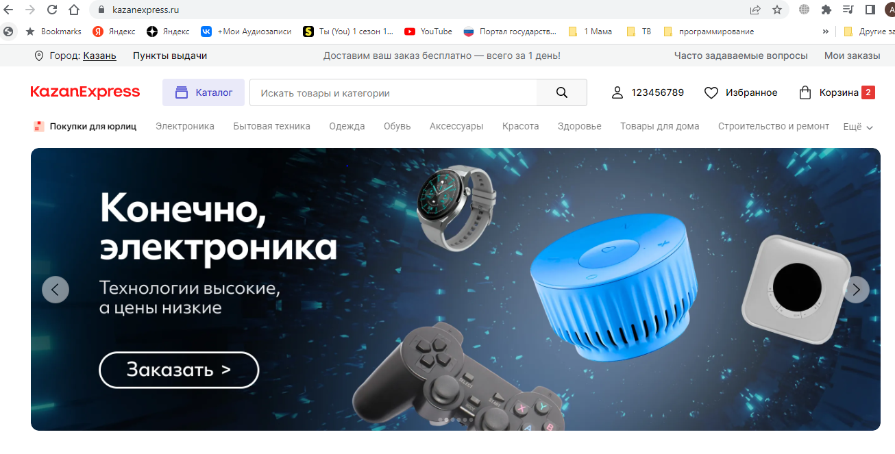

Pre-conditions